國立西螺農工 電子學 第八章 FET特性
命題  教師 |  | 班級 | 電機、綜高 | 座號 |  | 姓名
( C ) 1. 為何場效應電晶體（FET）被稱做單極性元件
(A) 只需使用一個電池 (B) 只有一個接腳可接信號 (C) 只有電子或只有電洞在FET中流動 (D) FET的內部是極化的
◆詳解：N通道只有電子，P通道只有電洞
( D ) 2. 接面場效電晶體（JFET）的工作原理是控制
(A) 通道接面的電流 (B) 通道中的導電係數 (C) 通道中的載體濃度 (D) 通道空乏區的厚度
◆詳解：∵JFET原通道連續且寬，閘源極之間（V_{GS}）必須加以逆向偏壓造成通道縮減
∴工作原理是控制通道空乏區的厚度（寬度）
( A ) 3. 下列何者對場效應電晶體之陳述不正確
(A) 有較高的「增益-頻寬」乘積 (B) 雜訊較一般電晶體（BJT）為小 (C) 具有高的輸入阻抗 (D) 適合大型積體電路的製作
◆詳解：FET的「增益-頻寬」乘積較BJT低
( D ) 4. 下列有關場效應電晶體FET之敘述何者不正確
(A) 傳導電流僅由多數載子負責 (B) 傳導電流之大小由靜電場控制 (C) 輸入阻抗一般較雙極性接面晶體BJT還高 (D) 載子為電洞者稱為N通道（channel）FET
◆詳解：P通道FET的載子為電洞
( B ) 5. 下列敘述何者為非
(A) MOSFET是單載子元件 (B) MOSFET是雙載子元件 (C) MOSFET是電壓控制元件 (D) MOSFET輸入電阻很高
◆詳解：所有FET均屬單載子元件
( C ) 6. 在正常狀況下，用歐姆表測量單接合面場效電晶體之洩極及源極（S）兩端，結果為
(A) 0歐姆 (B) ∞歐姆 (C) 數百歐姆至數仟歐姆 (D) 與極性有關，無法測量
◆詳解：D-S之間為純N型或P型半導體通道，無P-N接合面，無空乏區，無極性，是一個等效電阻r_{d}，其值約為數百至數仟歐姆之間
( B ) 7. JFET可做成
(A) 壓控電容 (B) 壓控電阻 (C) 壓控電感 (D) 以上皆非
◆詳解：JFET作VVR之工作原理：設V_{DS}為定值且小於V_{P}（夾止電壓）時，若V_{GS}↑ $⇒$空乏區↑$⇒$I_{D}↓$⇒$r_{d}↑（D-S兩端之等效電阻），此區域為歐姆區或三極區，此區域可利用V_{GS}控制r_{d}之大小，故V_{GS}愈大，r_{d}愈大，可做VVR（壓變電阻）
( D ) 8. JFET汲、源極間通道的有效寬度隨著V_{GS}逆向偏壓增加而減小，當V_{GS}=V_{P}時通道寬度降為零，V_{P}稱為
(A) 截止電壓 (B) 崩潰電壓 (C) 峰值反向電壓 (D) 夾止電壓
( B ) 9. 金氧半場效電晶體（metal-oxide-semiconductor FET）是以何種效應控制汲、源極間（drain-source）電流
(A) 磁場 (B) 電場 (C) 光電 (D) 電流
◆詳解：FET是由V_{GS}控制I_{D}，故FET是由電場效應控制電流
( C )10. N通道空乏型MOSFET工作時閘極必須加
(A) 正 (B) 負 (C) 正或負 (D) 不需加電壓
◆詳解：N通道空乏型MOSFET之V_{GS}可正可負，通常為負
( B )11. 續上題，臨界電壓V_{T}大小主要由何者決定
(A) 金屬導電層厚度 (B) 二氧化矽層厚度 (C) 半導體層厚度 (D) 以上皆非
◆詳解：二氧化矽層愈厚，則V_{T}愈大
( A )12. 有關MOSFET下列何者為非
(A) 輸入阻抗極低，有極高扇出數 (B) 積體電路所佔體積小 (C) “O”是指二氧化矽層 (D) 可作雙向對稱開關
◆詳解：輸入阻抗極高，有極高扇出數
( A )13. 下列何者為增強型N通道MOSFET之符號
(A) 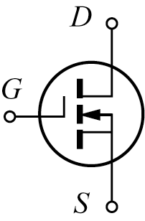 (B) 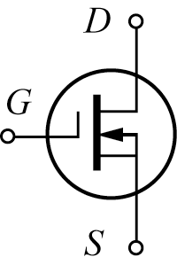 (C) 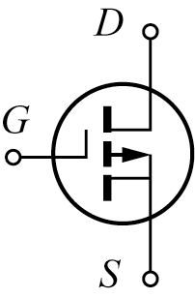 (D) 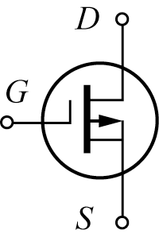
◆詳解：為N通道空乏型為P通道增強型為P通道空乏型
( D )14. 如圖所示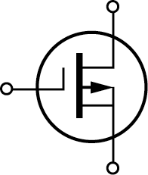之符號為何種元件
(A) 增強型N-MOSFET (B) 空乏型N-MOSFET (C) 增強型P-MOSFET (D) 空乏型P-MOSFET
( A )15. 如圖之電路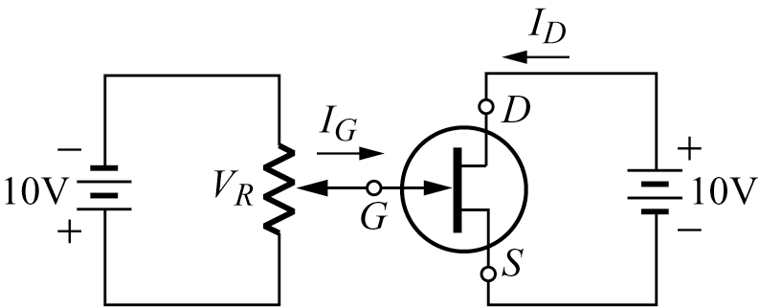，欲測量JFET之夾止電壓V_{T}，則需調整V_{R}使下列何者為零
(A) I_{D} (B) I_{G} (C) V_{GS} (D) V_{AG}
◆詳解：V_{P}（定義）：閘源極間加逆向電壓V_{GS}，當V_{GS}上升到足以使通道完全關閉（I_{D}=0），此V_{GS}值稱為V_{P}（夾止電壓）
( C )16. 如圖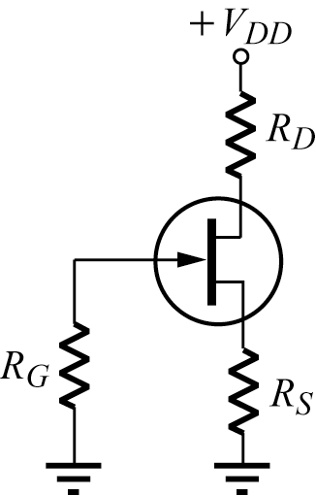，當V_{GS}=-5V時，I_{DSS}=25mA及V_{GS(off)}=-10V，求偏壓時之R_{S}值為
(A) 625Ω (B) 750Ω (C) 800Ω (D) 1000Ω
◆詳解：V_{GS}=V_{G} -V_{S}=0-I_{D}×R_{S}=-5V$⇒$I_{D}×R_{S}=5V……，
$I_{D}=I_{\text{DSS}}×(1−\frac{V_{\text{GS}}}{V_{P}})^{2}=\text{25}m×(1−\frac{−5}{−\text{10}})^{2}=6\text{.}\text{25}\text{mA}$……，
由得6.25m×R_{S}=5，故$R_{S}=\frac{5}{6\text{.}\text{25m}}=0\text{.}\text{8k}=\text{800}Ω$
( C )17. 有一P通道JFET，其V_{P}=+5V，I_{DSS}=10mA，若V_{GS}=+1.5V，則I_{DS}為
(A) 0mA (B) 4.9μA (C) 4.9mA (D) 4.9A
◆詳解：$I_{\text{DS}}=I_{\text{DSS}}×(1−\frac{V_{\text{GS}}}{V_{P}})^{2}=\text{10}m×(1−\frac{1\text{.}5}{5})^{2}=4\text{.}9\text{mA}$
( B )18. 如圖中之JFET 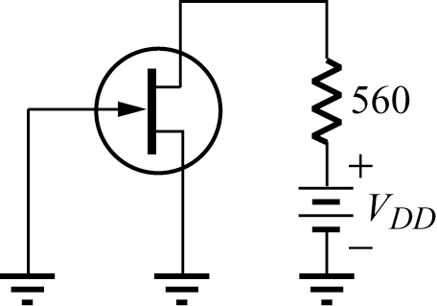，其閘-源極夾止電壓V_{GS(off)}=-4V時，其汲-源飽和電流I_{DSS}=12mA，則使此裝置進入定電流區時V_{DD}之最小值為多少？
(A) 9.52V (B) 10.72V (C) 10.95V (D) 11.24V
◆詳解：(1)此電路V_{GS}=V_{G}-V_{S}=0-0=0V，代表I_{D}=I_{DSS}=12mA
(2)定電流區的條件：|V_{DS}|>|V_{P}|-|V_{GS}|
$⇒$|V_{DS}|>|-4|-|0|
$⇒$|V_{DS}|>4V
(3)V_{DD}≥I_{D}×R_{D} +V_{DS}=12mA×560+4=10.72(V)以上，才能確保夾止
( C )19. 有一N通道空乏型MOSFET的I_{DSS}=8mA，V_{GS(off)}=-4V，則在V_{GS}=0V的情況下，I_{D}值為何
(A) 2mA (B) 4mA (C) 8mA (D) 16mA
◆詳解：$I_{D}=I_{\text{DSS}}×(1−\frac{V_{\text{GS}}}{V_{P}})^{2}=8\text{mA}×{\left[1−\frac{0}{(−4)}\right]}^{2}=8\text{mA}$=I_{DSS}
( C )20. 有一空乏型（depletion）MOSFET之I_{DSS}=12mA，V_{P}=-4.8V，求V_{GS}=-2.4V時，I_{D}=
(A) 1mA (B) 2mA (C) 3mA (D) 4mA
◆詳解：$I_{D}=I_{\text{DSS}}×(1−\frac{V_{\text{GS}}}{V_{P}})^{2}=\text{12}\text{mA}×{\left[1−\frac{(−2\text{.}4)}{(−4\text{.}8)}\right]}^{2}=3\text{mA}$

